Dnia 26 lipca 2009r. na zaproszenie Przewodniczącego Rejonowego Komitetu Wykonawczego w Kamieńcu Pana Andreja Nikołajewicza Pisarika, Przewodniczący Rad: Powiatu Hajnowskiego – Sergiusz Kojło i Miasta Hajnówka – Leonard Kulwanowski gościli w Kamieńcu na Białorusi.
Wizyta samorządowców była związana z obchodzonymi w tym dniu uroczystościami z okazji 65 rocznicy wyzwolenia Rejonu Kamienieckiego spod niemieckiej okupacji oraz Dniami Miasta Kamieniec.
Przy dźwiękach orkiestry dętej władze rejonu oraz mieszkańcy Kamieńca przeszli spod siedziby Rejonowego Komitetu Wykonawczego do pomnika ofiar niemieckiej agresji. Po przemówieniach przed pomnikiem Mogiły Brackiej polska delegacja oddała hołd żołnierzom, ofiarom II wojny światowej i złożyła symboliczne kwiaty.
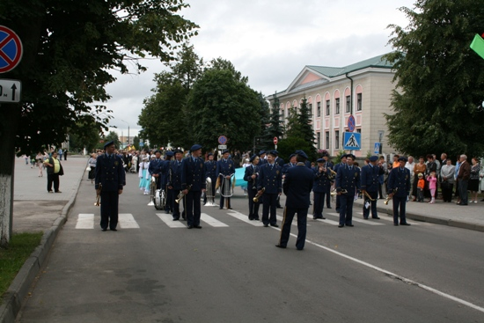
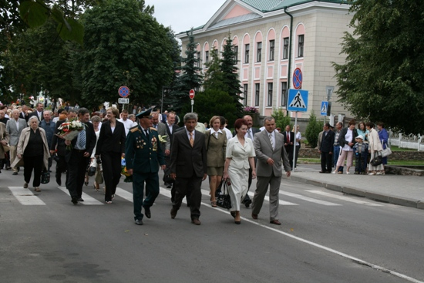
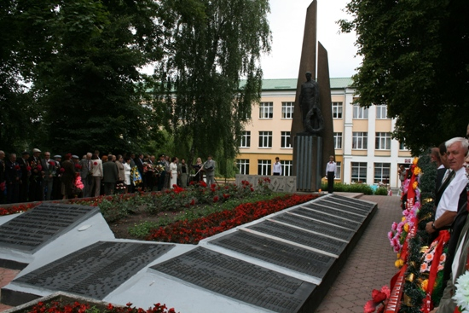
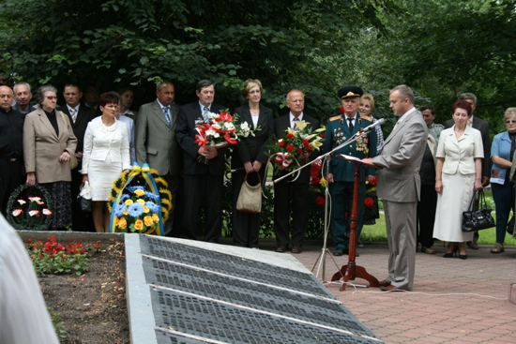
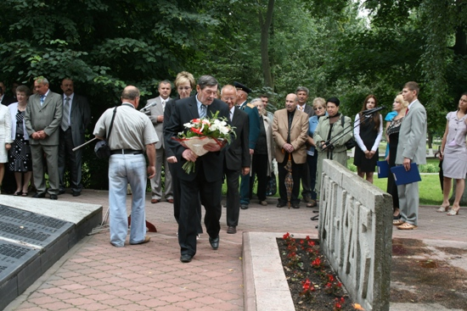
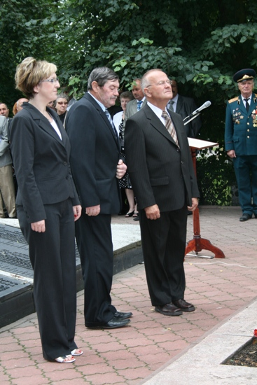
Kolejnym wydarzeniem był udział naszej delegacji w uroczystym odsłonięciu płyty upamiętniającej Żydów, którzy zginęli w Kamienieckim getto. Przy pomniku złożono kwiaty.
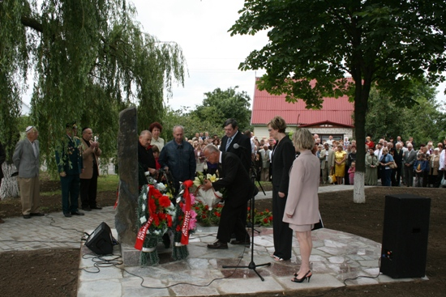
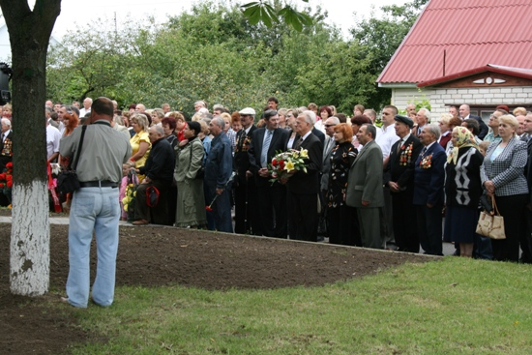
Podczas uroczystej akademii, która odbyła się w Kamienieckim Domu Kultury samorządowcy złożyli włodarzom miasta Kamieniec najserdeczniejsze życzenia z okazji jubileuszu 733-lecia miasta i przekazali na ręce Przewodniczącego Rejonu Kamienieckiego zdjęcie Kamieńca z lat 30-tych XX wieku.
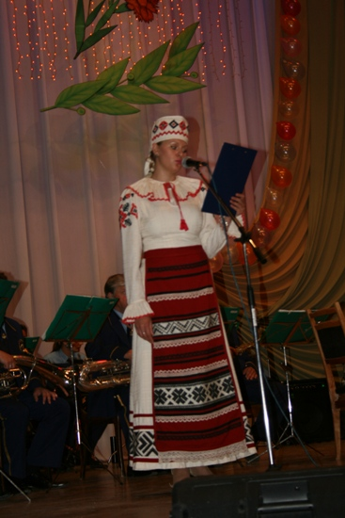
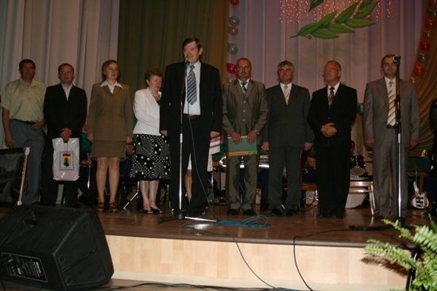
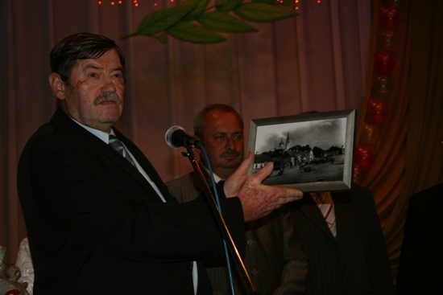
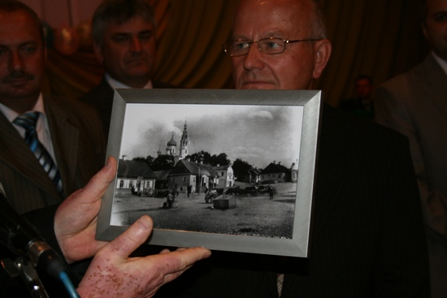
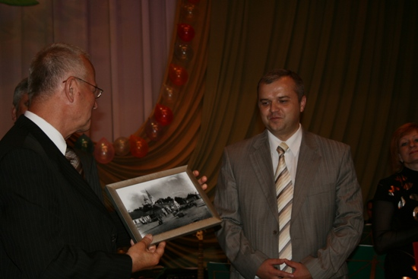
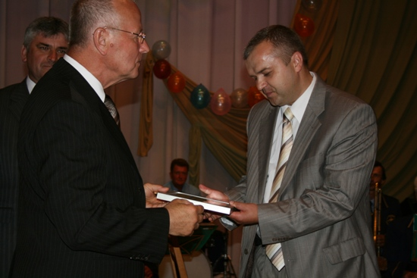
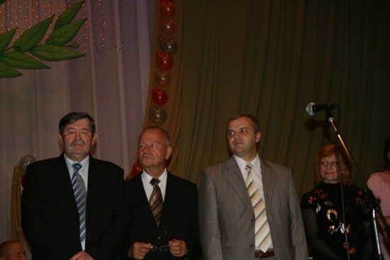
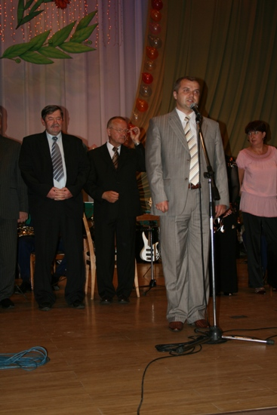
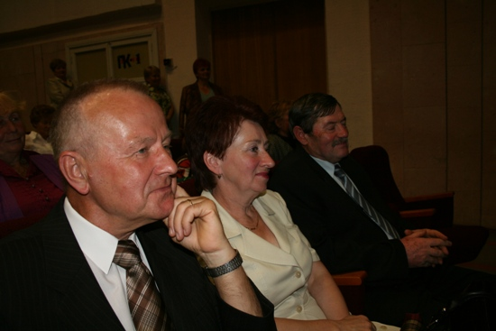
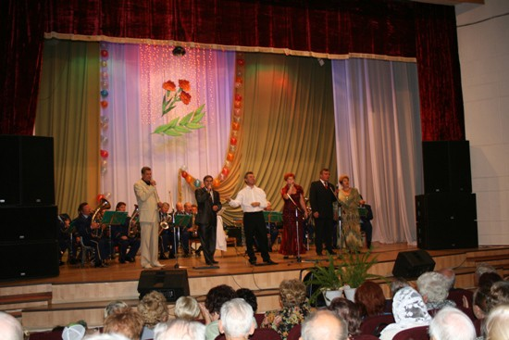
Program wizyty obejmował również zwiedzanie wizytówki turystycznej miasta - Baszty Kamienieckiej zwanej „Białą Wieżą”. Kamienna wieża o wysokości 30m została wzniesiona w latach 1271-1288.
